2010年4月高等教育自学考试全国统一命题考试
教育评估和督导 试卷[[微信公众号：ikaoti]
(课程代码00450)[最新年份咨询qq593777558]
一、单项选择题(本大题共24小题，每小题1分，共24分)
1．在著名的“八年研究”报告中首次正式提出教育评价概念的学者是
A.泰勒
B.克龙巴赫
C.斯塔弗尔比姆
D.辰见敏夫
2．一般把在活动进行到一个段落时为了解、把握其活动成效而进行的评估称作
A.终结性评估
B.诊断性评估
C.形成性评估
D.外在评估
3．通过教育评估本身，引导评估对象朝预定目标前进的功用和能力称作
A.导向功能
B.鉴定功能
C.激励功能
D.改进功能
4．在历史上首先在大学中采用笔试进行教育评估的是
A.美国的印第安大学
B.美国的斯坦福大学
C.英国的剑桥大学
D.美国的波士顿文法学校
5．关于教育测量运动，描述正确的是
A.教育测量运动通过评估的数量化，彻底解决了对学生进行全面、精确评估的问题
B.笔试相对于口试是一种历史的进步，通过纸笔的测验可以全面解决评价问题
C.由于笔试的种种不足，面试作为一种历史的进步可以全面取代笔试
D.教育测量运动在使教育评估走进客观化的同时，也带来了评估片面性的重大缺陷
6．提出第四代教育评价理论的学者是[本科目答案页面导航：http://zk.ikaoti.cn/zikao.htm]
A.泰勒
B.斯塔弗尔比姆
C.斯克里芬
D.顾巴和林肯
7．在进行评估时，不把方案制定者预定的活动目标告知评估者，以利于评估者对与评估方案相关的全部信息进行收集的评估模式是
A.泰勒模式
B.目标游离模式
C.CIPP模式
D.应答模式
8．在理论上讲应该属于相对评估的教育评估活动是
A.自学考试
B.教师资格证书考试
C.小学毕业考试
D.高考
9．根据布卢姆的认知领域教育目标分类，“制订计划”应属于
A.领会层次
B.应用层次
C.综合层次
D.评估层次
10．进行数值的测定和计算取得数据，并以此为根据作出价值判断，属于
A.评估
B.测量
C.评比
D.测评
11．评估学校办学水平只看升学率的高低，主要违背了设计指标体系的
A.一致性原则
B.独立性原则
C.完备性原则
D.可测性原则
12．教育评估的组织机构、人员，实施程序、方法要在科学性的前提下尽可能简化，这是教育评估的
A.方向性原则
B.科学性原则
C.可行性原则
D.促进性原则
13．在正确掌握和使用评估标准的前提下，检验评估是否真正评估到准备评估对象的实际情况，是对评估标准的什么特性进行再评估?
A.难度
B.信度
C.效度
D.区分度
14．克拉斯沃尔、布卢姆等人于1964年完成了哪个领域的教育目标分类?
A.认知领域
B.情感领域
C.精神运动领域
D.动作技能领域
15．第一印象影响评估，这是评估者的
A.顺序效应心理
B.晕轮心理
C.先入为主心理
D.类群心理
16．拿自己的优点与别人的缺点比，这是被评者的
A.焦虑心理[本科目答案页面导航：http://zk.ikaoti.cn/zikao.htm]
B.自傲心理
C.防卫心理
D.应付心理
17．标志着我国近代视学制度形成的《视学官章程》颁布的时间是
A.1906年
B.1909年
C.1913年
D.1917年[本科目答案页面导航：http://zk.ikaoti.cn/zikao.htm]
18．《中华人民共和国教师法》中明确规定教师考核评估的内容是
A.政治思想、业务水平、工作态度、工作成绩
B.教师的基本素质、基本能力、创新精神
C.教师的政治思想素质和文化业务素质
D.教师的教育教学能力
19．根据《教育督导暂行规定》，督学的任职，要求从事教育工作
A.3年以上
B.5年以上
C.10年以上
D.15年以上
20．一般把对学校的督导称之为
A.宏观督导
B.微观督导
C.评估性督导
D.专项督导
21．根据品德评估指标体系，采取自评和他评相结合的方式，先确定单项分值，然后进行加权求和，算出综合值，这种品德评估的方法称为
A.加权综合测评法
B.等第测评法
C.评等评分法
D.积分测评法
22．我国清朝末年建立的教育督导制度，主要借鉴了哪国的经验和做法?
A.英国
B.法国
C.德国
D.日本
23．在英国，中央一级的督导人员的称谓是
A.视导员
B.视学
C.督导员
D.督学
24．一般认为，英国的教育督导制度开始于[[微信公众号：ikaoti]
A.1642年
B.1839年
C.1870年
D.1902年
二、名词解释题(本大题共5小题，每小题3分，共15分)
25．定性评估
26．复核评估
27．教师自编测验
28．校本管理
29．督政
三、计算题(本大题共2小题，每小题5分，共10分)
30．初三年级英语测验，甲班32人的平均分数为70，乙班34人的平均分数为80，丙班34人的平均分数为75。问：(1)计算该年级英语测验总平均分时，甲、乙、丙三个班权重分别是多少?(2)该年级英语测验总平均分是多少?(要求列出公式)
31．用特尔斐法确定权重，请10位专家对4个指标的重要程度进行判断，结果统计如题31表所示，表中的数字为赞同该等级的专家人数，试求出该轮调查的各项指标权重(要求写出主要的计算过程及结果，结果保留两位小数)。
题31表
HYPERLINK "http://zk.ikaoti.cn/zikao.htm" 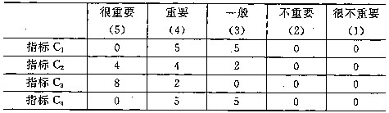
四、简答题(本大题共5小题，每小题4分，共20分)
32．简述体现教育评估促进性原则的核心问题及主要理由。
33．简述美国教育家布卢姆提出的影响学生学习成绩的三个重要变量及影响程度。
34．简述我国目前获得认可的社区教育的主要模式。
35．简述教育督导的两个基本职能。
36．简述我国教育督学的职权。
五、论述题(本大题共2小题，每小题8分，共16分)
37．试分析为什么说学校评估应以学校自我评估为基础方法。
38．试从行政监督的角度阐述教育督导具有的基本性质。
六、案例分析题(本大题共2小题，39小题5分，40小题10分，共15分)
要求观点明确，并且40小题必须有较深入的分析过程。
39．案例：桌小学在期中和期末语文考试卷中附了一份表格，下面是一个学生语文答卷中表格的内容，由教师、学生和家长分别填写了有关信息，列题39表如下：
HYPERLINK "http://zk.ikaoti.cn/zikao.htm" 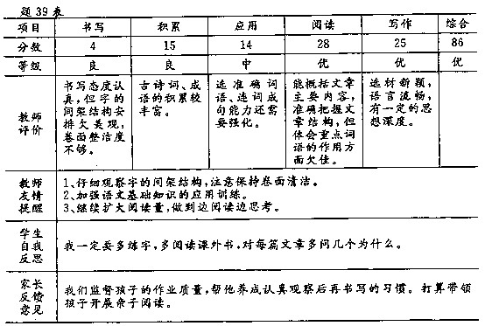[本科目答案页面导航：http://zk.ikaoti.cn/zikao.htm]
试运用有关的评估理论分析这种做法的优点。
40．案例：有学者撰文指出：学校是教育的基层单位，因此学校就是课程改革的主战场。如何客观公正地评价一所学校，给学校工作一个正确的导向，决定着课程改革的成败。但是，目前许多地方主管部门评价一所学校的方式，仍然沿用过去的、过时的、僵化的一套。
其一，看汇报材料。材料的汇报者——学校领导采用的战术往往是实中有虚、虚中有实，或者干脆就唱“空城计”。甭管做到做不到，一定写到，面面俱到。检查者也是心知肚明，不去戳破这层纸，乐观其成，你的成绩就是我的成绩，你好、我好、大家都好。这种风气愈演愈烈，积习难改，积重难返。
其二，“突击”检查。检查内客冗长繁杂，能列出几页长的清单。每当接到检查的预备通知，校干、老师每人都得准备近十份的备查材料，天天像忙嫁一般，加班加点，可谓是废寝忘食、夜以继日，人人疲于应付，个个苦不堪言。你突击检查，我就突击完成。打乱了正常的教学秩序，影响了各种教学计划的顺利执行。
其三，抽测考试。这种抽测现在穿上了新的外表——“质量抽测”。但其质未改，其量未变，新瓶装旧酒，换汤不换药。有时语文抽测连作文都不列入其中，因为作文难以把握，不好操作。这样的考试方式，到底要把教育导向何方，可想而知。再者，这种方式也很难落到实处．因为考风不正．作弊成风。校与校之间的对换监考或轮换监考，演变成了相互帮忙，相互关照，各个环节都存在着作弊的漏洞，出来的成绩已是注水多多。
这种种评价学校的方式，根本不能客观准确地反映一所学校的实际，严重阻碍了学校素质教育的开展，并会把课程改革引入歧途。
你对该学者的观点有何看法？针对上述现象，你有何改进建议？

